UPAYA MENINGKATKAN KEMAMPUAN KOMUNIKASI MATEMATIS SISWA MELALUI PENDEKATAN
REALISTIC MATHEMATICS EDUCATION (RME)

SKRIPSI

diajukan untuk memenuhi salah satu syarat memperoleh
gelar Sarjana Pendidikan

Oleh:

SITI NURFADHILLATUN NISA
NIM. 10511085

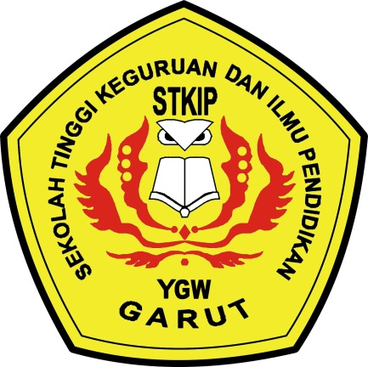

PROGRAM STUDI PENDIDIKAN MATEMATIKA
SEKOLAH TINGGI KEGURUAN DAN ILMU PENDIDIKAN
(STKIP) GARUT
2014

